|  |  |  |
| --- | --- | --- |
|  | **Carátula para entrega de prácticas** | |
| Facultad de Ingeniería | | Laboratorio de docencia |

Laboratorios de computación

salas A y B

|  |  |
| --- | --- |
| *Profesor:* | Karina Garcia Morales |
| *Asignatura:* | Fundamentos de programación |
| *Grupo:* | 20 |
| *No de Práctica(s):* | Práctica-01 |
| *Integrante(s):* | Diego Almanza Ortega |
| *No. de Equipo de cómputo empleado:* | N/A |
| *No. de Lista o Brigada:* | fp20alu02 |
| *Semestre:* | 2021-1 |
| *Fecha de entrega:* | 13 de October de 2020 |
| *Observaciones:* |  |
|  |  |

CALIFICACIÓN: __________

**Objetivo:**

Descubrir y utilizar herramientas de software que se ofrecen en Internet que permitan

realizar actividades y trabajos académicos de forma organizada y profesional a lo largo de

la vida escolar, tales como manejo de repositorios de almacenamiento y buscadores con

funciones avanzadas.

**Desarrollo de la práctica:**

En el inicio de la práctica, vimos el concepto de control de versiones, repasando cada una de sus ventajas.

En Google forms hicimos una encuesta con el nombre *Encuesta de práctica 1_2021-1* de dos preguntas don dos y tres respuestas respectivamente, procedimos a enviarla a 5 de nuestros compañeros de clase, que las llenaron. Al final observamos los resultados obtenidos.

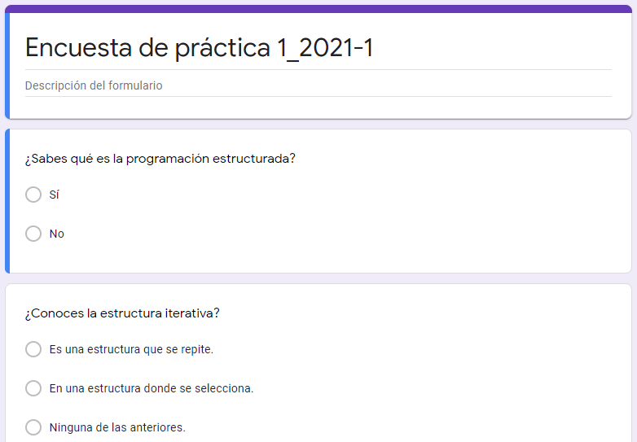

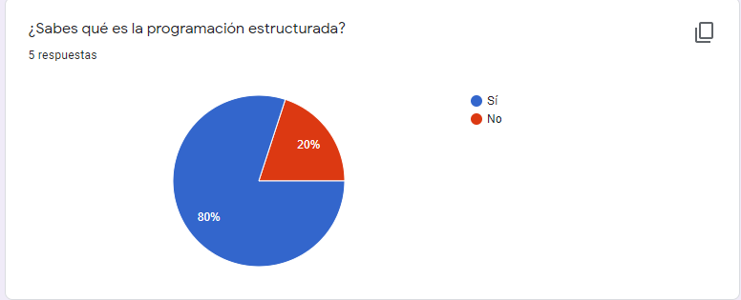

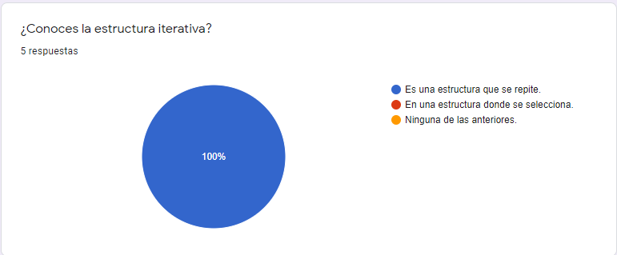

Los resultados fueron graficados automáticamente por Google.

Procedimos a utilizar OneNote, después de oír la explicación de su concepto, abrimos un apunte, buscamos en Google maps donde nos gustaría estar.

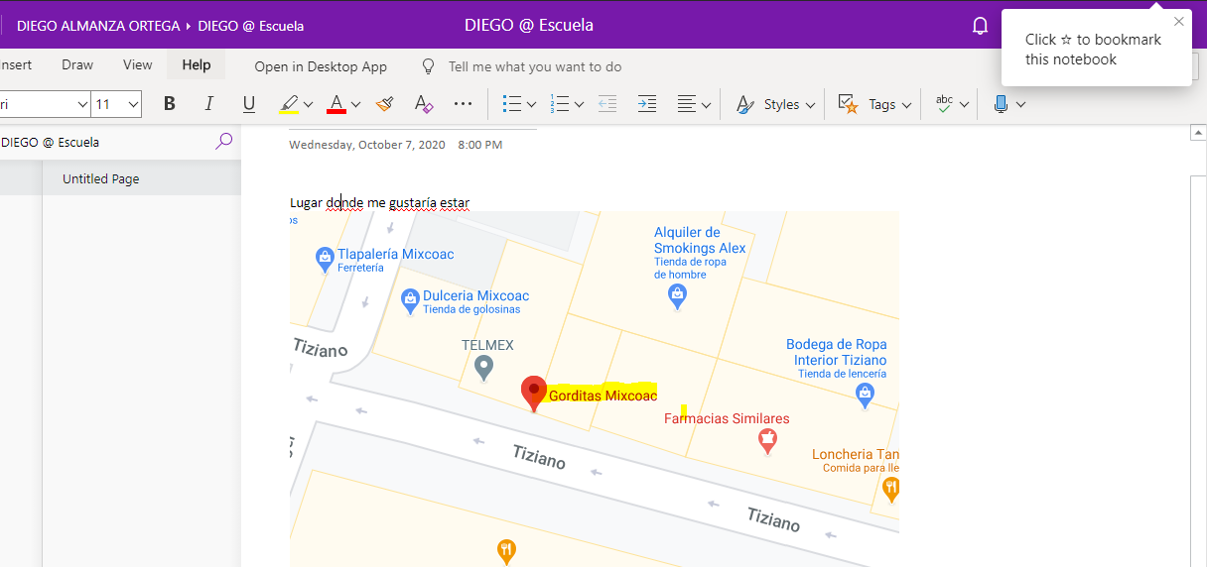

Después comprendimos que Dropbox servía para compartir toda clase de archivos por medio de el link de la carpeta o compartiendo la carpeta.

Consecuentemente leímos acerca de los motores de búsqueda como Yahoo o Google y empezamos por poner comandos de búsqueda.

* El primero fue con el uso de *or* y el símbolo “***–“*** antes de la palabra para filtrar los resultados y eliminar uno.



* El siguiente comando fue “jornada de fútbol argentino” encerrado entre comillas para buscar palabras con exactamente esas mismas palabras.

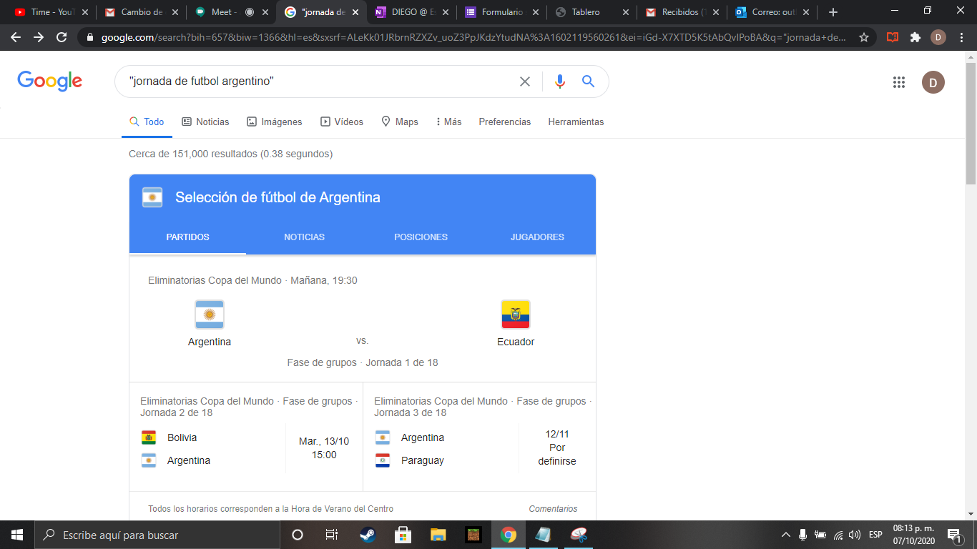

* Al siguiente comando se le insertó el signo + para que en la búsqueda se agregue la palabra y encuentre palabras que las páginas que la incluyan.

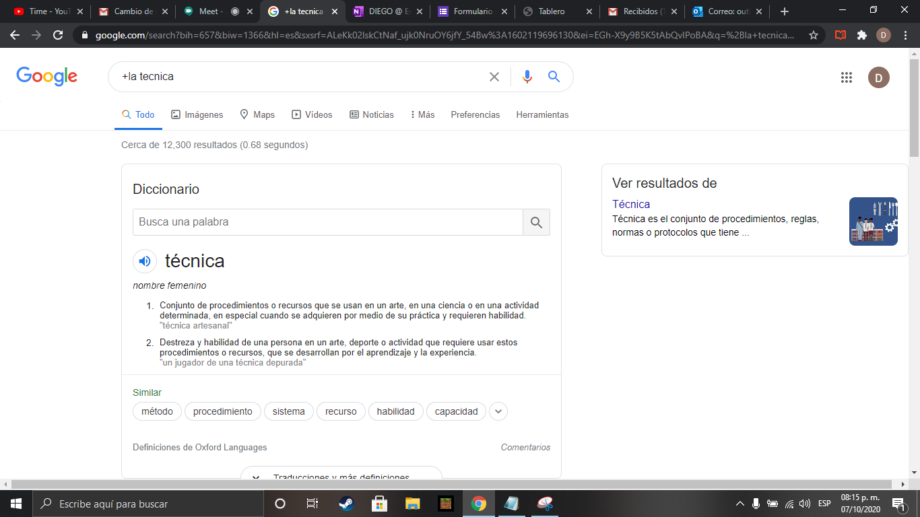

* Para la búsqueda de significados se utilizó el comando define: con la palabra computación

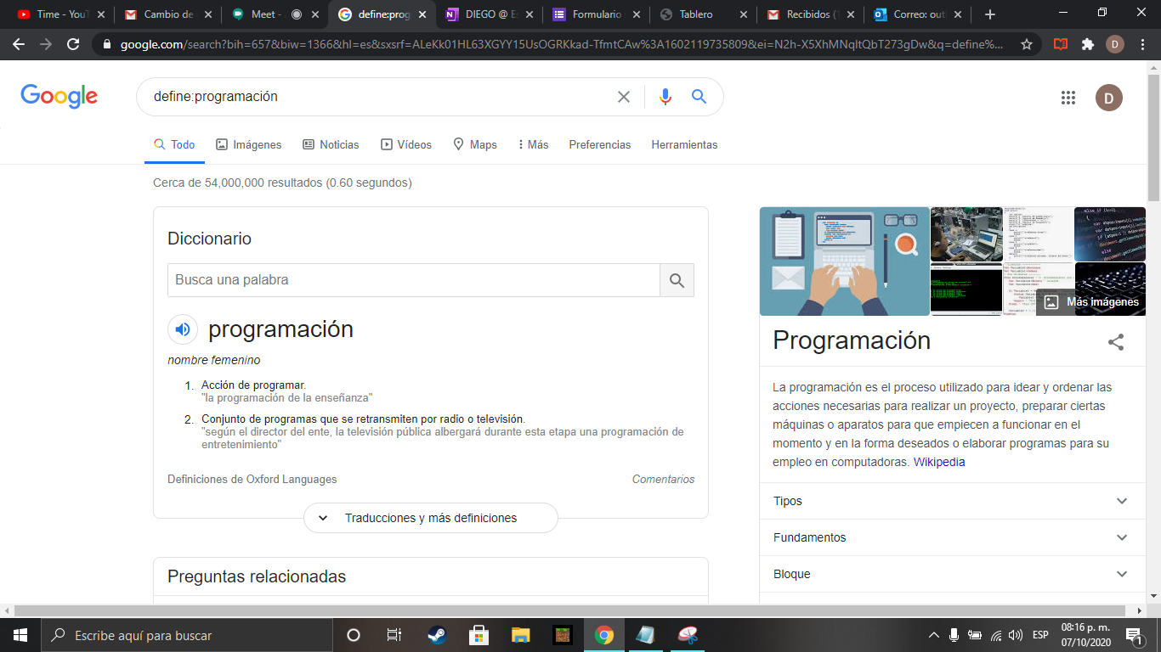

* Según el manual de la práctica Site sirve para buscar en un sitio determinado ~ para que encuentre cosas relacionadas con una palabra y .. sirve para buscar entre un intervalo de números.

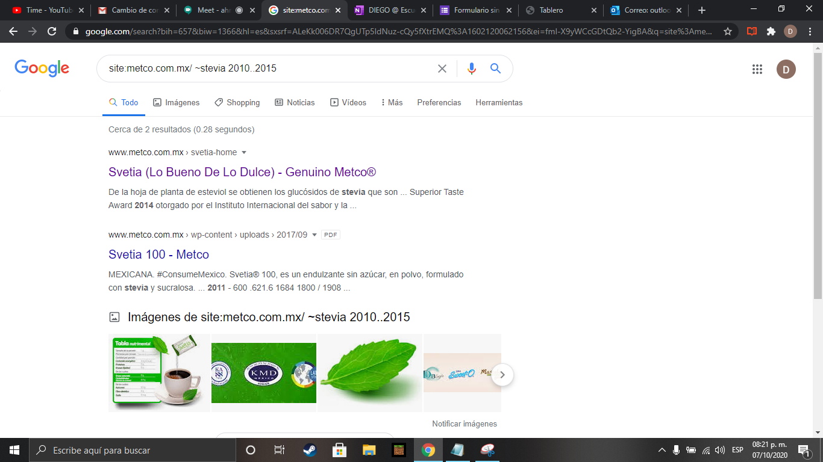

* El comando intitle:<palabra> busca palabras que tengan la palabra como título intext: se usa para restringir los resultados donde se encuentre in término específico, mientras que filetype:<tipo> se utiliza para obtener un tipo especial de documento.

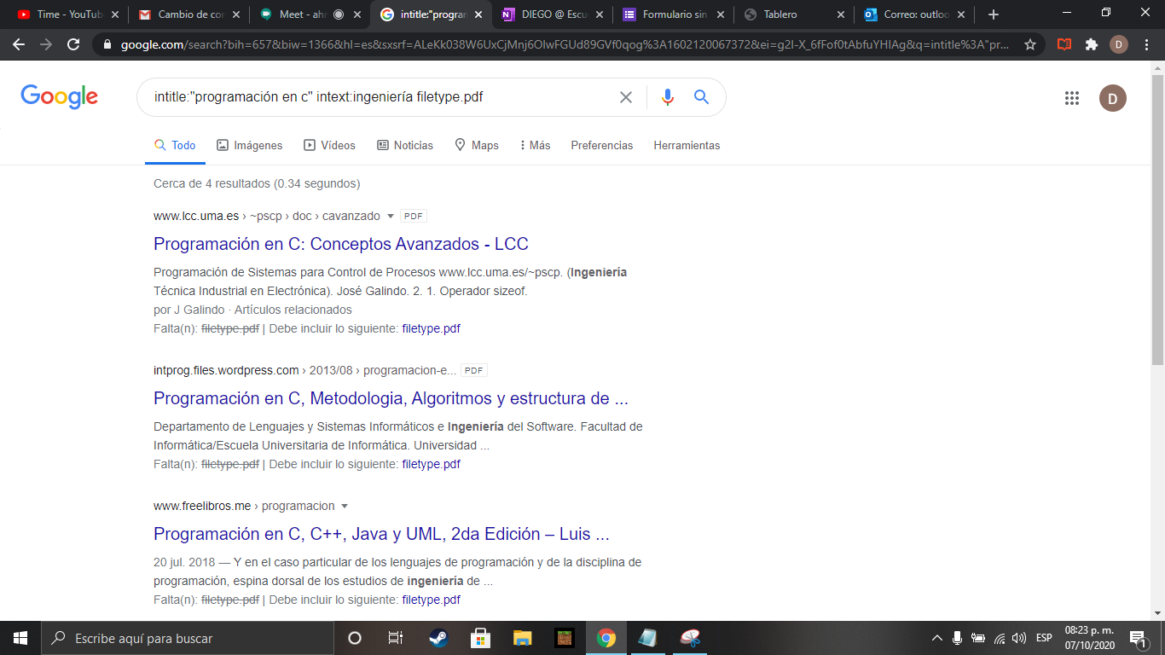

Comenzamos el apartado de calculadora:

* Podríamos escribir cualquier operación en el buscador y se haría uso de la calculadora

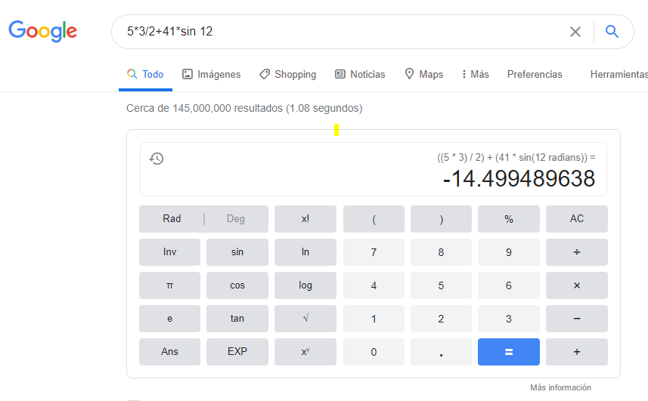

También es posible poder convertir diferentes unidades de medida de la temperatura en el buscador.

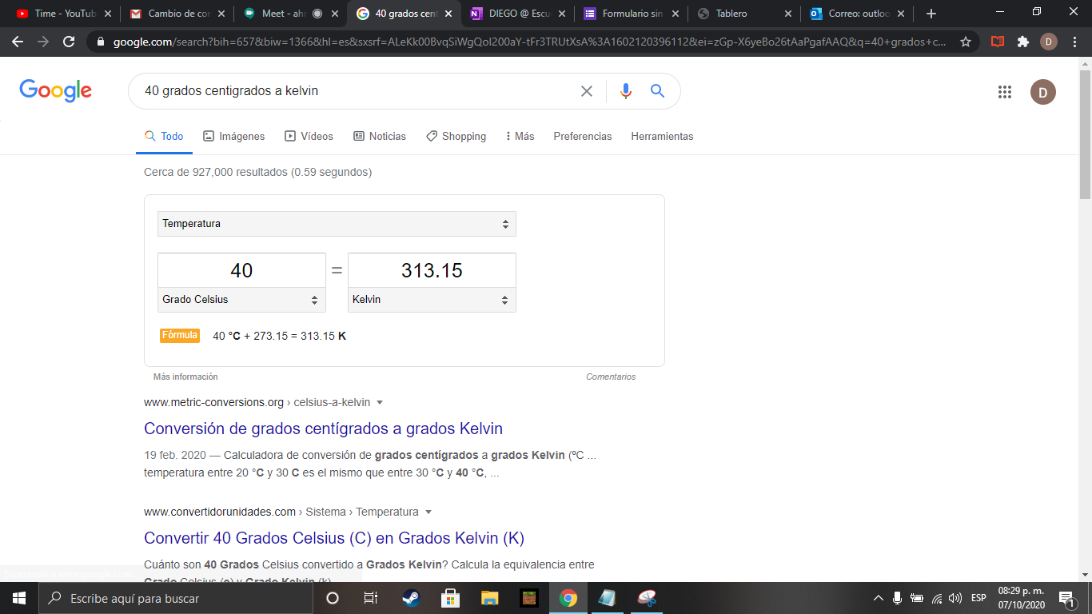

Lo mismo aplica para el cambio de moneda

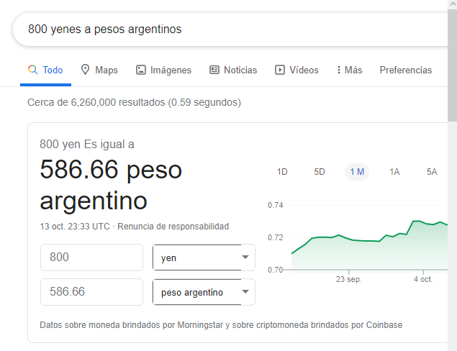

Acto seguido de terminar con la calculadora, procedimos a ver el comendo de Google académico, el buscador especializada para el mundo académico.

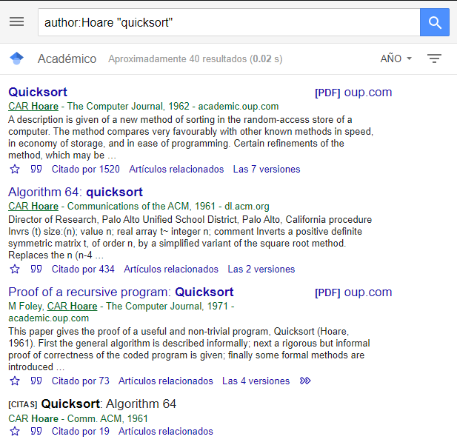

En este caso se usó el comando author para encontrar información más especifica.

Como parte final de la práctica, hicimos nuestra cuenta en Github, creamos un repositorio, añadimos código, así como los escudos de la universidad, de la facultad y el readme.

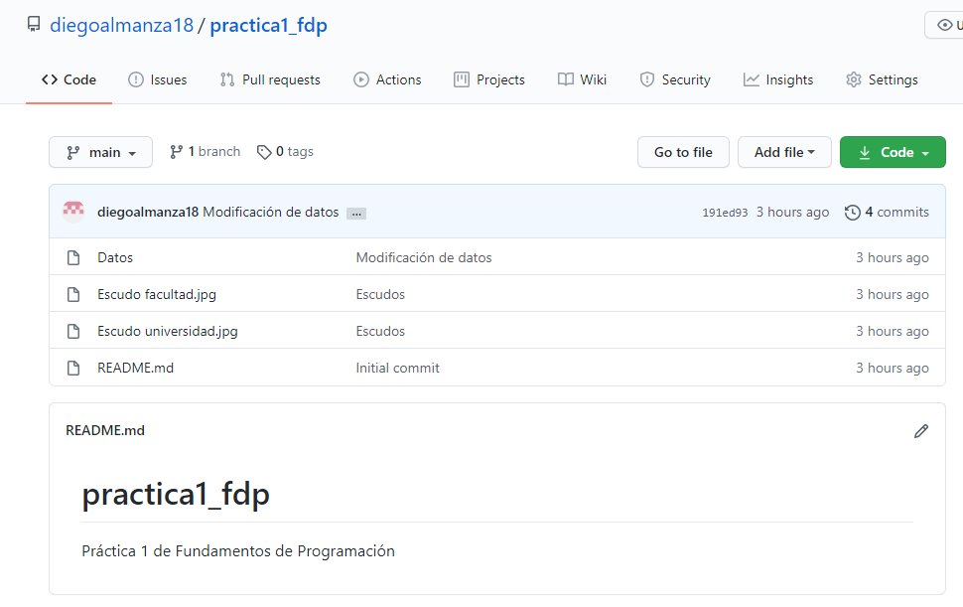

**Ejercicios de tarea:**

Al buscar mi fotografía en el buscador de imágenes de Google, reconoció pelo largo, sitio luminoso, perlo oscuro, lentes y encontró que varias imágenes que compartían estos rasgos eran fotografías de chicas.

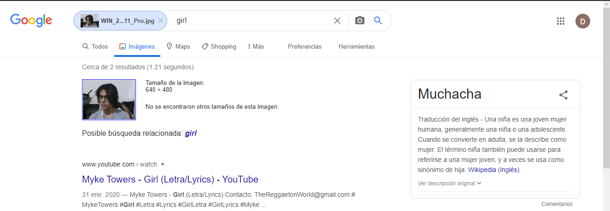

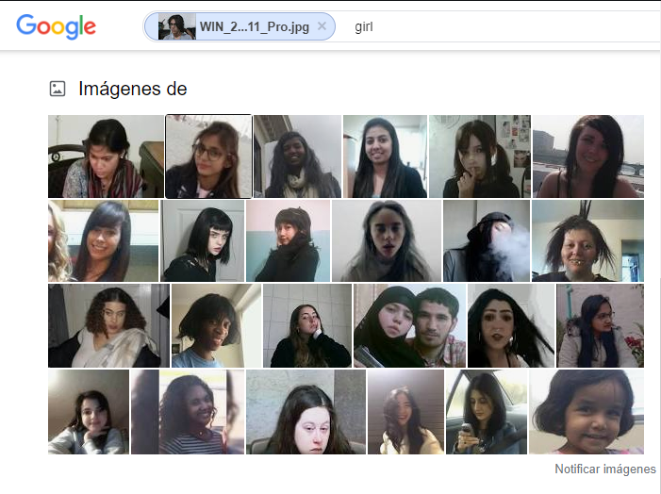

3.- Realiza una investigación a cerca de alojamiento en la nube ventajas y desventajas (comparar mínimo tres opciones)

*Ventajas:*

En el caso de los videojuegos, no todo el contenido se encuentra en las versiones físicas, por lo que los constantes parches se hacen presentes, se guardan las partidas en la nube y puedes acceder a ellas siempre que lo requieras. Por otra parte, puedes comprar los juegos de manera digital, se te otorga una licencia para descargarlos y se guardan en las unidades de almacenamiento de la consola o PC. Sólo necesitando la cuenta con la que compraste y acceso a internet, ahorrando espacio físico, portabilidad y si le ocurre algo a la computadora sigues teniendo tus juegos. En el formato físico si le ocurre algo al disco, pierdes el juego.

En el caso de servicios como Netflix, no “tienes las películas” tienes acceso a un streaming de películas, sin tener que guardar en tus dispositivos (a menos de que lo desees para ver sin internet) las películas o series, esto es un ahorro de espacio físico muy grande, pues grandes colecciones están en servidores a tu disposición, además de películas que no son especialmente sencillas de conseguir y hay un apoyo más directo a las películas que te agradan.

En el caso de almacenamiento de vídeos en YouTube, teniendo un gran almacenamiento para guardar vídeos de recuerdos y te da el poder de compartir tus ideas y visiones sin pagar, hasta pudiendo monetizar con ello.

*Desventajas:*

En algunos casos los precios no están adaptados a las regiones y no son muy accesibles, los métodos de pago suelen ser por tarjetas, palpay y existe la posibilidad de que tengas que comprar tarjetas de dinero para las tiendas. Facturar suele ser un problema si trabajas en el medio y debes pagar impuestos.

Los algoritmos de los servicios de streaming pueden crear una burbuja donde te rodea contenido que “quieres ver” para entretenerte por el mayor tiempo posible muchas veces actuando como la televisión. Sin embargo, el problema es que no siempre estará el mismo catálogo, debido a que no depende que la serie esté en sus servidores, sino, de si pagan o no las licencias.

El algoritmo de YouTube es bastante incierto, por lo que si pueden tirarte el canal donde tenías almacenados todos tus vídeos sin razón aparente.

4.- Indica las características, ventajas y desventajas de por lo menos tres servidores de correo

|  |  |  |
| --- | --- | --- |
| Servidores de correo | Ventajas | Desventajas |
| Gmail | Selectividad en bandeja de entrada  Instalar extensiones para el rastreo de correos  Seguridad Total  Deshacer envíos  Tiene muchos servicios además del correo. | Algunas de las funciones de Google Labs no están disponible en todos los idiomas.  La capacidad de Gmail para adjuntar archivos es menor a otras plataformas, por ahora está limitada a sólo 25 MB. |
| Yahoo | Escanea el correo clásico en busca de spam y virus de manera efectiva  Tiene correo electrónico rico y siempre actualizado a los teléfonos móviles  Yahoo! Mail Classic ofrece almacenamiento ilimitado gratuito | Carece de un potente editor de texto plano  No se admiten las firmas digitales ni el cifrado de mensajes  Yahoo! Mail Classic no enhebra los mensajes y carece de carpetas virtuales |
| Oulook | Tienes Skype en la bandeja de correo, un sistema de mensajería instantánea y comunicación para videoconferencias muy fácil de utilizar.  Ofrece espacio de almacenamiento de documentos y archivos prácticamente ilimitado.  Permite personalizar el color y la apariencia de la interfase del usuario. | Carece de la posibilidad de incorporar nuevas funcionalidades o plugins.  Es más lento que otros sistemas de comunicación.  Los procesos de recuperación de contraseña son complejos.  La configuración de tu dominio @miempresa.com.do exigen conocimientos técnicos e implica la realización de varios pasos que deben seguir meticulosamente para tener éxito. |

5.- Empleando el buscador de google y haciendo uso de la calculadora, genera un paraboloide.

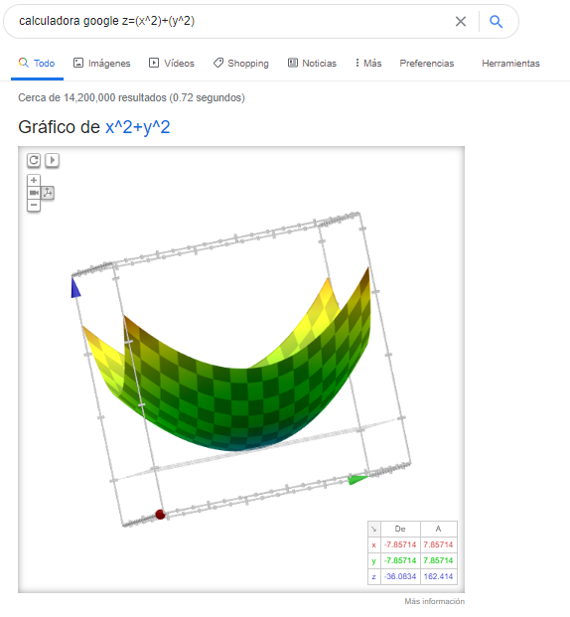

6.- <https://github.com/diegoalmanza18/practica1_fdp>

**Conclusiones:**

Varios de los conceptos de la práctica fueron nuevos para mí, sin duda hoy día es mucho más sencillo guardar información, compartirla, recopilarla y usarla, me abrió nuevas posibilidades para con mis dispositivos. Fue muy enriquecedora en el sentido de los comandos de búsqueda para Google, sin duda los usaré en mis futuras investigaciones, en Google académico esto me pareció notable. El uso de las distintas herramientas como formularios o OneNote son muy útiles.

El proceso para crear un repositorio, así como la interfaz me pareció algo engorroso por la cantidad de pasos meticulosos. Fuera de eso me gustó mucho realizarla.

# Referencias

Martínez, F. (2018). *CÓMPUTO EN NUBE: VENTAJAS Y DESVENTAJAS*. Obtenido de DGTIC: https://revista.seguridad.unam.mx/numero-08/computo-en-nube-ventajas-y-desventajas

TECNONAUTAS. (2019). *Ventajas y desventajas del servicio gratuito de correo electrónico de Yahoo!* Obtenido de TECNONAUTAS: https://tecnonautas.net/ventajas-y-desventajas-del-servicio-gratuito-de-correo-electronico-de-yahoo/

VANGUARDIA. (19 de 9 de 2018). *Gmail la plataforma ideal. Ventajas y desventajas*. Obtenido de VANGUARDIA: https://vanguardia.com.mx/articulo/gmail-la-plataforma-ideal-ventajas-y-desventajas